令和 年 月 日
審査請求の要否調査の記入依頼

筆頭発明者 殿
国立大学法人山口大学 大学研究推進機構
知的財産センター センター長
【問合先】ディレクタ
TEL：0836-85-**** FAX：0836-85-9967
E-mail：
【回答先】事務担当
TEL：0836-85-**** FAX：0836-85-9967
E-mail：

先般、国内出願しております先生の下記発明の審査請求について、以下の通りお知らせしますので、審査請求の要否を判断頂き、回答頂きますようにお願いいたします。
特許取得を目指す場合は、審査請求（出願から３年以内）をしなければなりませんが、審査請求は下記の通り経費が掛かることもあり、山口大学では、審査請求する発明を厳選して、審査請求することとしています。
つきましては、下記留意事項をご一読の上、審査請求の要否を判断頂き、知的財産センターまで電子メールで回答をお送り下さいますようお願いいたします。
期限までに、審査請求「要」と回答頂いた案件は、後日、学内の知的財産審査委員会で審議されます。審査請求をすることに決定した場合には審査請求手続きを行います。審査請求をしないことに決定した場合には原則として大学として審査請求手続きを行わずに、発明者へ返却いたします。
審査請求の要否判断時の留意事項
１．審査請求とは
出願の日から３年以内に、特許庁に対して出願した発明について審査して下さいと意思を示すことです。審査請求を行わなければ、審査は行われないため権利化することが出来ません。
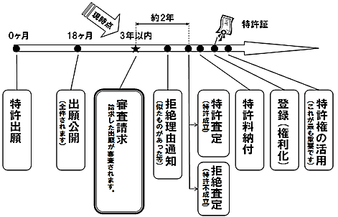

審査請求の要否判断時の留意事項（続き）
２．審査請求料について
2019年4月1日以降に大学から出願した発明を大学が審査請求すると、その審査請求料は、約7万円［｛138,000＊円＋（請求項の数×4,000円）｝×１／２（半額有料）］となり、これを大学が負担することになります。
更に、審査請求後の拒絶応答では、弁理士費用（約20万円／回）が掛かります。

３．審査請求要否の回答について
審査請求要否の回答では、審査請求が「要（必要）」あるいは「否（不必要）」と判断される具体的根拠・理由についても回答をお願いいたします。添付の回答用紙に記載の「審査請求の学内審査基準」を参考にしてお答え下さい。市場に利用される見込みのない発明については原則として審査請求「否」として下さい。
また、審査請求して登録された場合は、その後、特許年金の納付が必要となります。権利維持については、下記の基準で行われますので、このことも御勘案の上、審査請求要否の判断をお願い致します。
【権利維持・放棄する時の学内基準】
①登録後２年半で見直し、以降３年毎に見直します。
②契約等で維持するもの以外で、ライセンス収入等が特許年金に満たない場合は、維持しないこともあります（発明者に戻します）。

回答期限日 令和 年 月 日( )
※ご回答にお時間を要する場合はご連絡をお願いいたします

以上

